SERVICIO NACIONAL DE APRENDIZAJE SENA

Centro: Centro de Diseño e Innovación Tecnológica Industrial
Ficha: 3235906

Programa de Formación: TECNOLOGÍA EN ANÁLISIS Y DESARROLLO DE SOFTWARE

Nombre del Aprendiz: Laura Barona Saavedra

Nombre del Instructor: Andrés Felipe Parra Martínez

Fecha: 30 de agosto 2025
INTRODUCCION
El presente informe tiene como objetivo documentar la evaluación de los requerimientos del sistema Hogar 360, garantizando que estos cumplan con las necesidades planteadas por los usuarios y los objetivos del proyecto.
La validación de requisitos es fundamental, ya que permite identificar inconsistencias o vacíos a tiempo, reduciendo riesgos en fases posteriores del desarrollo.

PROTOTIPOS DEL SISTEMA

Para la validación de los requisitos se empleó la herramienta Figma, mediante la cual se diseñaron las interfaces principales del sistema.
Los prototipos elaborados permiten visualizar el flujo de interacción y confirmar que los requerimientos planteados se reflejan en la solución propuesta.
Dado que el objetivo es didáctico, no se construyeron todas las vistas del sistema. Sin embargo, se especifica que las pantallas no incluidas mantienen el mismo estilo, estructura y lineamientos de usabilidad que las mostradas.
Interfaces prototipadas:
- Vista principal del panel de usuario.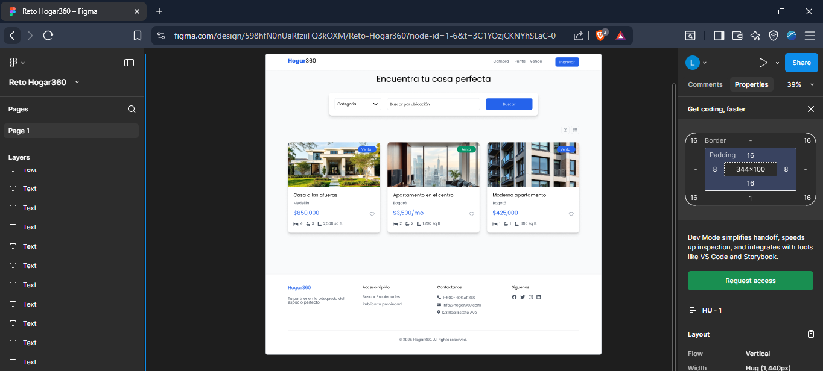
- Formulario de registro de categorías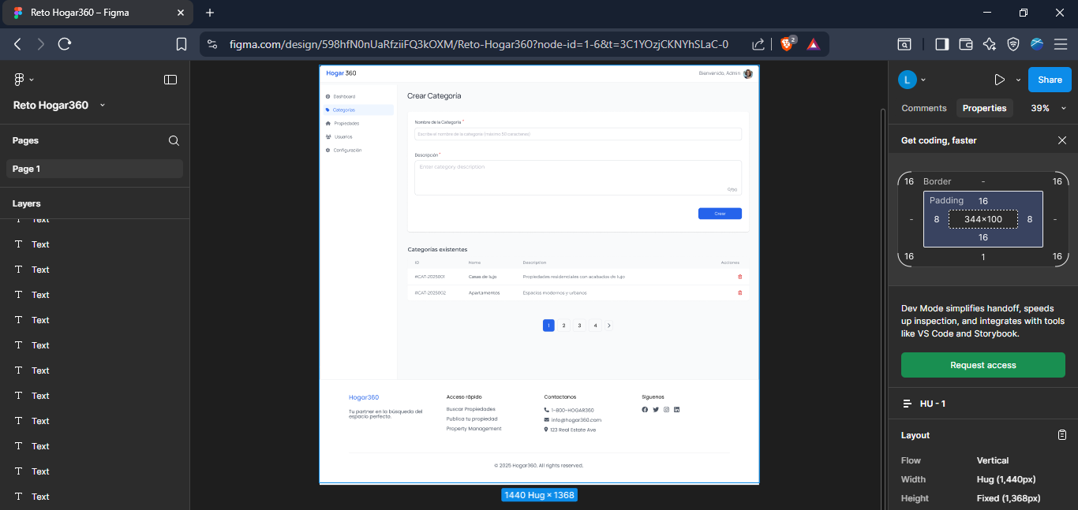

EVALUACIÓN DE LOS REQUERIMIENTOS

La validación de los requisitos se llevó a cabo mediante:
- Prototipos de interfaz en Figma, que facilitaron la revisión visual y funcional de los requerimientos.
- Revisión con el equipo de desarrollo, donde se verificó la coherencia entre requisitos funcionales y no funcionales.
- Retroalimentación temprana, permitiendo detectar ajustes en usabilidad, consistencia visual y organización de la información.

Resultados obtenidos:
- Los requisitos funcionales clave pudieron ser representados gráficamente.
- Se confirmaron las reglas de negocio principales a través del diseño.
- Se identificaron mejoras de usabilidad que se incorporaron antes del desarrollo.

CONCLUSIONES
La validación de requisitos mediante prototipos en Figma resultó efectiva para identificar inconsistencias y garantizar la alineación del sistema con las necesidades planteadas.
Este enfoque visual permitió obtener retroalimentación temprana y reducir riesgos asociados a errores de interpretación de los requerimientos.
Asimismo, se evidenció la importancia de mantener una guía de diseño uniforme para asegurar la coherencia entre las diferentes vistas del sistema.

REFERENCIAS
FIGMA. (s.f.). Documentación oficial de Figma [Recurso En Linea: https://help.figma.com/].

